Lebenslauf

Persönliche Daten
Geburtsdatum / -ort 19.09.1998 in Geburtsort
Staatsangehörigkeit deutsch
Familienstand ledig

Berufserfahrung
08.2018 - 07.2020 Tauchunternehmen Muster, Standort
Geprüfter Taucher
- Tauchen im Tiefwasser
- Rettungseinsätze und Reparaturen

Ausbildung
08.2018 - 07.2020 Tauchlehrbetrieb Muster, Standort
Ausbildung zum Berufstaucher
Abschluss: Geprüfter Taucher (1,5)
08.2015 - 07.2018 Mechaniker GmbH, Standort
Ausbildung zum Zerspannungsmechaniker
Abschluss: Geprüfter Zerspannungsmechaniker (1,9)
08.2009 - 06.2015 Musterrealschule, Standort
Abschluss: Mittlere Reife (2,0)

Weiterbildungen
2020 Schweißen unter Wasser
2019 Tauchmedizin
2017 Tauchschein (OWD)

Weitere Fähigkeiten und Kenntnisse
Sprachkenntnisse Deutsch, Muttersprache
Englisch, fließend in Wort und Schrift
Spanisch, Grundkenntnisse

EDV Microsoft Word, Excel, PowerPoint, Outlook

Führerschein Klasse B

Ehrenamt Engagement im Sportverein

Musterstadt, 13.06.2022
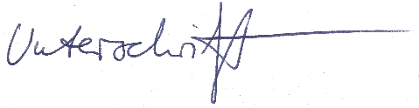

www.die-bewerbungsschreiber.de/workship

